
CENTRO UNIVERSITÁRIO UNIEINSTEIN
ENGENHARIA ELÉTRICA

PEDRO BIONDO SOARES
RICK BASSO VIEGAS

MISTURADOR AUTOMÁTICO DE LÍQUIDOS COM CLP ALTUS NEXTO XP340 E IHM
Pré-projeto

LIMEIRA – SP
2026

PEDRO BIONDO SOARES
RICK BASSO VIEGAS

MISTURADOR AUTOMÁTICO DE LÍQUIDOS COM CLP ALTUS NEXTO XP340 E IHM

Pré-projeto apresentado à disciplina de Controle Lógico Programável no 6º semestre do curso de engenharia elétrica do Centro Universitário UniEinstein, como etapa inicial do projeto prático da disciplina.
Professor responsável: ______________________.

LIMEIRA – SP
2026

SUMÁRIO
1 INTRODUÇÃO 4
2 PROBLEMA E JUSTIFICATIVA 4
3 OBJETIVOS 5
3.1 Objetivo geral 5
3.2 Objetivos específicos 5
4 REFERENCIAL TEÓRICO 5
4.1 Controlador lógico programável e norma IEC 61131-3 5
4.2 Máquina de estados 6
4.3 Dosagem volumétrica por tempo 6
4.4 Interface homem-máquina 6
5 METODOLOGIA 7
5.1 Recursos 7
5.2 Descrição do funcionamento 7
5.3 Máquina de estados do processo 8
5.4 Variáveis e parâmetros 9
5.5 Mapeamento preliminar de entradas e saídas 9
5.6 Telas da IHM 10
5.7 Validação 10
6 RESULTADOS ESPERADOS 11
7 CRONOGRAMA 11
REFERÊNCIAS 11

1 INTRODUÇÃO
A mistura de líquidos em proporções definidas é uma operação recorrente nas indústrias química, de alimentos, de bebidas, de tintas e de saneamento. Em todas elas, a qualidade do produto depende da exatidão da dosagem de cada componente, do tempo de homogeneização e da repetibilidade entre lotes, requisitos que justificam a automação do processo por controlador lógico programável (CLP).
Este pré-projeto propõe o desenvolvimento de um misturador automático de líquidos na bancada didática da disciplina, composta pelo CLP Altus Nexto Xpress XP340 e por uma interface homem-máquina (IHM) Altus de sete polegadas. O operador define na IHM a receita, isto é, a quantidade de cada líquido, em litros ou em porcentagem do volume total, o modo de acionamento das bombas, o tempo de mistura e o número de repetições, e o CLP executa o ciclo completo de enchimento, mistura e esvaziamento do tambor.
O processo físico será simulado no próprio CLP: o nível do tambor é representado por uma variável chamada Nivel, calculada a partir da vazão nominal de cada bomba e do tempo em que ela permanece ligada. As saídas digitais e o motor da bancada sinalizam o estado real dos atuadores, e a tela da IHM exibe uma representação animada do processo. A delimitação do trabalho abrange a lógica de controle, a interface de operação e a simulação; a montagem de um tambor físico, a instrumentação de nível real e a dosagem de líquidos verdadeiros ficam fora do escopo.

2 PROBLEMA E JUSTIFICATIVA
Em misturadores operados manualmente, o volume de cada componente depende da atenção do operador para desligar as bombas no momento certo, o que gera variação entre lotes, desperdício de insumos e risco de transbordamento. O problema que orienta este trabalho é, portanto: como garantir, com um CLP e uma IHM, a dosagem proporcional de dois líquidos, a mistura por tempo definido e o esvaziamento completo do tambor, de forma repetível e configurável pelo operador?
Do ponto de vista didático, o projeto reúne em uma única aplicação os principais conteúdos da disciplina: programação conforme a norma IEC 61131-3, estruturação da lógica como máquina de estados, uso de temporizadores e de variáveis reais, comunicação entre CLP e IHM por MODBUS TCP e desenvolvimento de telas de operação e de sinótico. A simulação do nível por vazão e tempo permite demonstrar o processo completo na bancada sem a necessidade de tanques, sensores de nível ou hidráulica, o que mantém o custo nulo e o foco no controle.

3 OBJETIVOS

3.1 Objetivo geral
Desenvolver o programa de controle e a interface de operação de um misturador automático de dois líquidos, implementado como máquina de estados no CLP Altus Nexto XP340 e operado por IHM, com simulação do nível do tambor a partir da vazão das bombas.

3.2 Objetivos específicos
- Modelar o processo em cinco estados — informações, enchendo, misturando, esvaziando e finalizado — com as respectivas condições de transição.
- Implementar o cálculo da variável Nivel e dos volumes parciais de cada líquido pela integração da vazão das bombas no tempo.
- Permitir a configuração da receita na IHM em litros ou em porcentagem, com seleção do acionamento simultâneo ou sequencial das bombas.
- Programar o ciclo automático de repetições, reiniciado por sinal de liberação externo, e o retorno à tela de parâmetros após a última batelada.
- Desenvolver as telas de parâmetros, de sinótico animado e de finalização na IHM, integradas ao CLP por MODBUS TCP.
- Validar o funcionamento na bancada, comparando os volumes e tempos obtidos com os valores calculados.

4 REFERENCIAL TEÓRICO

4.1 Controlador lógico programável e norma IEC 61131-3
O CLP é um computador industrial que executa ciclicamente a leitura das entradas, o processamento do programa do usuário e a atualização das saídas (PETRUZELLA, 2014). A norma IEC 61131-3 padroniza as linguagens de programação desses equipamentos — texto estruturado (ST), diagrama ladder (LD), diagrama de blocos de funções (FBD), sequenciamento gráfico de funções (SFC) e, na implementação do MasterTool IEC XE, o diagrama contínuo de funções (CFC) — além dos tipos de dados e dos blocos padronizados, como os temporizadores TON e os detectores de borda R_TRIG (INTERNATIONAL ELECTROTECHNICAL COMMISSION, 2013).
O XP340 é o modelo de topo da família Nexto Xpress, com dezesseis entradas e dezesseis saídas digitais integradas, interface Ethernet e suporte nativo a MODBUS TCP como cliente e servidor, sendo programado pelo MasterTool IEC XE (ALTUS SISTEMAS DE AUTOMAÇÃO, 2024a).

4.2 Máquina de estados
Processos sequenciais, como a batelada de um misturador, são descritos de forma natural por máquinas de estados finitos: o sistema permanece em um único estado por vez, cada estado define o valor das saídas e cada transição é disparada por uma condição lógica (GEORGINI, 2007). Em texto estruturado, essa organização é implementada por uma variável de estado avaliada em uma instrução CASE, o que torna o programa legível, facilita a depuração e impede o acionamento simultâneo de etapas incompatíveis, como encher e esvaziar o tambor ao mesmo tempo.

4.3 Dosagem volumétrica por tempo
Quando a vazão de uma bomba é conhecida e aproximadamente constante, o volume transferido é o produto da vazão pelo tempo de funcionamento, conforme a Equação 1, em que V é o volume em litros, Q é a vazão em litros por segundo e t é o tempo em segundos.
V = Q · t (1)
No CLP, o tempo é discretizado pelo período da tarefa cíclica Δt. A cada varredura, o nível do tambor é atualizado pela soma das vazões de entrada das bombas ligadas menos a vazão de saída da bomba de esvaziamento, segundo a Equação 2, em que b₁, b₂ e b₃ valem 1 quando a respectiva bomba está ligada e 0 quando está desligada.
Nivel(k) = Nivel(k−1) + (b₁·Q₁ + b₂·Q₂ − b₃·Q₃) · Δt (2)
O mesmo princípio fornece os volumes parciais V₁ e V₂ de cada líquido, que determinam o desligamento individual das bombas. A exatidão do método depende da constância da vazão; em uma instalação real, a dosagem por tempo seria complementada por medidores de vazão ou por transmissor de nível, mas para a simulação proposta ela reproduz fielmente o comportamento esperado.

4.4 Interface homem-máquina
A IHM é o meio pelo qual o operador ajusta parâmetros, comanda o processo e acompanha seu andamento. A IHM da bancada é compatível com o modelo Altus P2070NA, de sete polegadas e 800 × 480 pixels, programado pelo software FvDesigner e integrado ao CLP por MODBUS TCP, com a IHM como mestre e o CLP como servidor (ALTUS SISTEMAS DE AUTOMAÇÃO, 2024b). Recursos como objetos de entrada numérica, barras de nível, troca de cor e de imagem por variável permitem construir um sinótico animado que reproduz o estado do processo em tempo real.

5 METODOLOGIA
O trabalho seguirá quatro etapas: especificação do processo e das variáveis; programação da máquina de estados no CLP; desenvolvimento das telas da IHM; e integração e testes na bancada. As subseções a seguir detalham os recursos e a especificação preliminar.

5.1 Recursos
Tabela 1 – Recursos de hardware e software
Recurso | Modelo / versão | Função no projeto
Controlador programável | Altus Nexto Xpress XP340 | Máquina de estados, simulação do nível e acionamento das saídas
Interface homem-máquina | Altus 7" Ethernet (compatível com P2070NA) | Ajuste de parâmetros, comandos e sinótico animado
Software de programação do CLP | MasterTool IEC XE | Programação em ST, depuração e simulação
Software de programação da IHM | FvDesigner | Desenvolvimento das telas e da comunicação
Rede de comunicação | Switch Ethernet da bancada, MODBUS TCP | Troca de dados entre CLP e IHM
Atuadores da bancada | Sinalizadores, solenoide SV1, motor WEG via CFW500 | Representação física das bombas, da válvula e do misturador
Fonte: Autoria própria.

5.2 Descrição do funcionamento
O tambor recebe dois líquidos, L1 e L2, transferidos respectivamente pelas bombas B1 e B2, de vazões nominais diferentes. A mistura é feita pelo motor M1 e o esvaziamento pela abertura da válvula de saída V1 em conjunto com a bomba B3. A receita pode ser informada de duas formas, selecionadas na IHM:
- por litros: o operador informa diretamente os volumes SP1 e SP2 de cada líquido;
- por porcentagem: o operador informa o volume total e a porcentagem de L1, e o CLP calcula SP1 = volume total × %L1 / 100 e SP2 = volume total − SP1.
No modo simultâneo, B1 e B2 são ligadas juntas e cada uma é desligada quando o volume parcial do seu líquido atinge o respectivo setpoint. Como as vazões são diferentes, a bomba de menor tempo de dosagem desliga antes, e o enchimento termina quando ambas tiverem desligado; desligar as duas bombas apenas pelo nível total alteraria a proporção da receita. No modo sequencial, B1 opera até atingir SP1 e, em seguida, B2 opera até atingir SP2. Em ambos os modos, o nível final corresponde a SP1 + SP2, e o CLP recusa receitas cujo volume total exceda a capacidade do tambor.

5.3 Máquina de estados do processo
O ciclo é organizado nos cinco estados da Figura 1. A Tabela 2 resume as saídas ativas e as condições de transição de cada um.
Figura 1 – Diagrama da máquina de estados do misturador
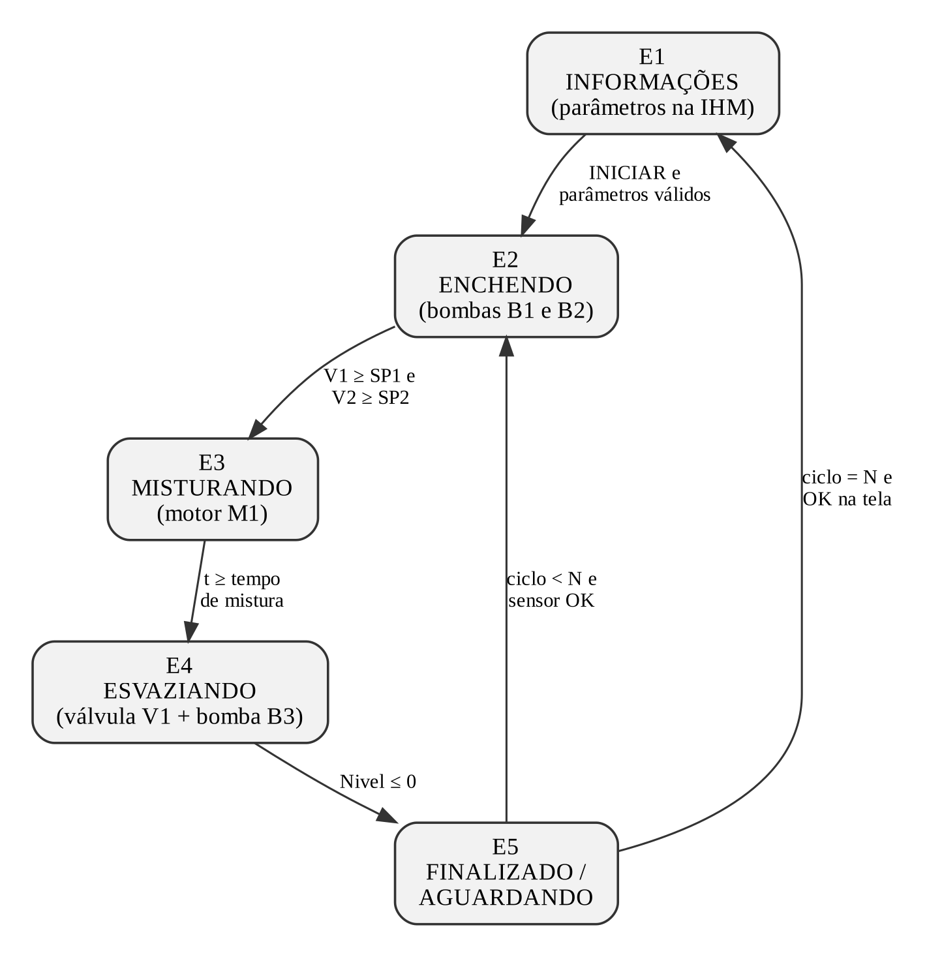
Fonte: Autoria própria.
Tabela 2 – Estados, saídas ativas e transições
Estado | Saídas ativas | Transição
E1 – Informações | Nenhuma | Comando INICIAR na IHM com parâmetros válidos → E2
E2 – Enchendo | B1 e/ou B2, conforme o modo e os volumes parciais | V1 ≥ SP1 e V2 ≥ SP2 → E3
E3 – Misturando | M1 | Temporizador TON atinge o tempo de mistura → E4
E4 – Esvaziando | V1 e B3 | Nivel ≤ 0 → E5
E5 – Finalizado / aguardando | Nenhuma | Ciclo < N e borda de subida do sensor OK → E2; ciclo = N → mensagem "Processo finalizado" e toque em OK → E1
Fonte: Autoria própria.
Ao entrar em E2, os volumes parciais V1 e V2 são zerados e o contador de ciclos é incrementado. Em E4, a variável Nivel é limitada a zero para evitar valores negativos causados pela discretização. O sinal de liberação do próximo ciclo e o botão OK da IHM são tratados por detecção de borda (R_TRIG), de modo que um sinal mantido não dispare mais de um ciclo. Como requisito de segurança, um comando de parada desliga todas as saídas e retorna o processo a E1 a partir de qualquer estado.

5.4 Variáveis e parâmetros
A Tabela 3 apresenta as principais variáveis do programa. As vazões e a capacidade do tambor são valores de referência para a simulação e poderão ser ajustados para tornar a demonstração mais rápida ou mais lenta.
Tabela 3 – Principais variáveis do programa
Variável | Tipo | Origem | Descrição
Nivel | REAL | CLP | Volume simulado no tambor, em litros
V1_Acum, V2_Acum | REAL | CLP | Volume já transferido de L1 e L2, em litros
Vazao_B1, Vazao_B2, Vazao_B3 | REAL | IHM | Vazões nominais das bombas (referência: 1,0; 0,5 e 1,5 L/s)
Cap_Tambor | REAL | IHM | Capacidade máxima do tambor (referência: 100 L)
Modo_Receita | BOOL | IHM | FALSE = litros; TRUE = porcentagem
SP1, SP2 | REAL | IHM / CLP | Volumes desejados de L1 e L2, em litros
Vol_Total, Perc_L1 | REAL | IHM | Volume total e porcentagem de L1 no modo porcentagem
Modo_Simultaneo | BOOL | IHM | TRUE = bombas juntas; FALSE = sequenciais
Tempo_Mistura | TIME | IHM | Tempo de funcionamento do motor M1
N_Ciclos, Ciclo_Atual | INT | IHM / CLP | Repetições programadas e ciclo em execução
Estado | INT | CLP | Estado atual da máquina (1 a 5)
Cmd_Iniciar, Cmd_OK, Cmd_Parar | BOOL | IHM | Comandos do operador
Fonte: Autoria própria.

5.5 Mapeamento preliminar de entradas e saídas
Os atuadores do misturador serão representados pelos dispositivos já disponíveis na bancada, mapeados na Atividade Prática 1. A Tabela 4 apresenta a proposta de alocação, que será confirmada na bancada antes da programação.
Tabela 4 – Alocação preliminar de entradas e saídas
Endereço | Dispositivo da bancada | Função no misturador
I0.0 | Chave/botão E0.0 | Sensor OK – liberação do próximo ciclo
I0.1 | Chave/botão E0.1 | Parada geral
Q0.0 | Sinalizador 1 – verde | Processo em execução
Q0.1 | Sinalizador 2 – amarelo | Bomba B1 – líquido L1
Q0.4 | Sinalizador 5 – amarelo | Bomba B2 – líquido L2
Q0.5 | Sinalizador 6 – amarelo | Bomba B3 – esvaziamento
Q0.2 | Sinalizador 3 – vermelho | Processo finalizado ou parado
Q0.6 | Solenoide SV1 do manifold | Válvula de saída V1
Rede Ethernet | Inversor WEG CFW500 e motor WEG 0,37 kW | Motor misturador M1
Fonte: Autoria própria.
Caso o comando do inversor pela rede não esteja disponível no prazo do projeto, o motor M1 será representado pelo sinalizador 4 (Q0.3), sem prejuízo à lógica da máquina de estados.

5.6 Telas da IHM
A interface será composta por três telas, com navegação controlada pelo estado do processo:
- tela de parâmetros: seleção do modo de receita e do modo das bombas, entrada dos volumes ou da porcentagem, do tempo de mistura e do número de ciclos, além dos botões INICIAR e PARAR e da indicação de parâmetros inválidos;
- tela de processo: sinótico animado com o tambor e sua barra de nível proporcional à variável Nivel, bombas e válvula que mudam de cor quando acionadas, indicação de giro do misturador, valores numéricos de nível, volumes parciais e tempo restante de mistura, estado atual e ciclo em execução;
- tela de finalização: mensagem "Processo finalizado", resumo da batelada e botão OK para retorno à tela de parâmetros.

5.7 Validação
Os testes serão feitos inicialmente no modo de simulação do MasterTool IEC XE e, em seguida, na bancada. Para cada modo de operação, serão verificados: o tempo de funcionamento de cada bomba em comparação com o valor calculado pela Equação 1; o volume final simulado em comparação com SP1 + SP2; o tempo de mistura; o esvaziamento até nível zero; a execução do número programado de ciclos; e a resposta ao comando de parada em cada estado.

6 RESULTADOS ESPERADOS
Espera-se obter um misturador automático funcional na bancada, capaz de executar bateladas completas a partir de receitas definidas pelo operador, com dosagem proporcional correta nos modos simultâneo e sequencial, repetição automática de ciclos e acompanhamento visual do processo pela IHM. Como resultado didático, o projeto deverá demonstrar a aplicação integrada da programação estruturada em máquina de estados, do tratamento de variáveis analógicas simuladas e da comunicação entre CLP e IHM.

7 CRONOGRAMA
O cronograma da Tabela 5 está organizado em semanas a partir da entrega deste pré-projeto e será ajustado ao calendário da disciplina.
Tabela 5 – Cronograma de execução
Etapa | S1 | S2 | S3 | S4 | S5 | S6 | S7
Entrega do pré-projeto | X
Validação do mapeamento de E/S na bancada | X | X
Programação da máquina de estados em ST |  | X | X | X
Desenvolvimento das telas da IHM |  |  | X | X | X
Integração CLP–IHM e testes na bancada |  |  |  |  | X | X
Ajustes, documentação e apresentação final |  |  |  |  |  | X | X
Fonte: Autoria própria.

REFERÊNCIAS
ALTUS SISTEMAS DE AUTOMAÇÃO. Nexto Xpress XP3xx: características técnicas. Documento CE116100, revisão R. São Leopoldo: Altus, 2024a.
ALTUS SISTEMAS DE AUTOMAÇÃO. Terminais de operação Série P2: características técnicas. Documento CT157803, revisão O. São Leopoldo: Altus, 2024b.
ALTUS SISTEMAS DE AUTOMAÇÃO. Manual de utilização Nexto Xpress. Documento MU216000. São Leopoldo: Altus, 2023.
ASSOCIAÇÃO BRASILEIRA DE NORMAS TÉCNICAS. NBR 15287: informação e documentação: projeto de pesquisa: apresentação. Rio de Janeiro: ABNT, 2011.
GEORGINI, Marcelo. Automação aplicada: descrição e implementação de sistemas sequenciais com PLCs. 9. ed. São Paulo: Érica, 2007.
INTERNATIONAL ELECTROTECHNICAL COMMISSION. IEC 61131-3: programmable controllers: part 3: programming languages. 3. ed. Genebra: IEC, 2013.
PETRUZELLA, Frank D. Controladores lógicos programáveis. 4. ed. Porto Alegre: AMGH, 2014.

